ЕССЕНТУКИ
«МАМА И СЫН», 14 ФЕВРАЛЯ 2012 г.

ПОДАРОК КО ДНЮ ВЛЮБЛЕННЫХ
Для меня стало большим сюрпризом появление на сайте Артиста информации о сольном концерте в Ессентуках. Почему он был вынесен на февраль, когда концерты на юге России прошли в октябре, так и осталось загадкой. Но то, что срываться лишь на один концерт в другой регион (при том, что зимой все концерты были в Москве или Подмосковье) несколько странно, – очевидно. Возможно, дело было в празднике, в особой цене, в участии на частной вечеринке ставропольского бизнесмена (хотя, скорее всего, это «утка»), или в чём-то ещё. Возможно… Но какая, собственно, разница? Чем неожиданнее – тем лучше!
Поскольку я живу не в Ессентуках, то этот концерт, как и краснодарский, можно разделить на два этапа: покупку билетов и сам концерт. Если в Краснодар теоретически можно было съездить лишь раз, купив билеты по Интернету, то с Ессентуками такое, наверное, ещё как минимум несколько лет не получится – нет оборудования, так сказать… Не уверен, что в этом городе знают, что такие услуги существуют. Пришлось сначала звонить по телефону и узнавать насчет концертной площадки и цен на билеты, а потом ехать их покупать.
Время я выбрал не самое удачное: стояли сильные морозы. С трудом удалось попасть в машину, около часа отогревая ее кипятком и взламывая замок подручными средствами. Трасса была хорошая, но при таких морозах в более-менее дальние поездки лучше не отправляться – мало ли что может произойти в дороге, а стать в такой холод в чистом поле – не самая веселая забава. Но все обошлось, добрались до Ессентуков, а там, как оказалось, погода была гораздо умереннее. Ездили с папой, и помимо покупки билетов немного прогулялись по округе, зашли в местный музей. А вот билеты забрали практически последние, – их оставалось лишь считанное количество, да и те купили сразу после нас. Концерт обещал быть аншлаговым. Лишь бы погода не подвела…
Через две недели морозы отошли, но, как назло, была небольшая гололедица и в некоторых местах приличный туман. Результат – несколько аварий по дороге. Долго переваривал увиденное на подъезде к Минводам, где перевернувшаяся маршрутка перекрыла полтрассы… Но мы добрались успешно, въехали в город за два часа до концерта. На концерт я снова взял с собой маму, и мы с ней около часа погуляли по заснеженному парку, площади, около концертного зала… Потом немного подмерзли и решили погреться, а заодно и перекусить. Поговорили о семейных делах. Увидели, как подъезжает к служебному входу черная иномарка – наверное, в ней находился Витас. Получается, репетиции не будет?
С удовольствием влились в небольшой, но душевный поток зрителей, заходящих в здание. На входе продавали красивые кисловодские розы. В дверях охрана с металлоискателем. Вышло забавно: кто-то неместный подумал, что это гардероб (видимо, увидел, что люди снимают верхнюю одежду), и стал давать своё пальто полицейским. Те были озадачены. ☺
Первое, что бросилось в глаза, – огромный орган в холле. Говорят, местная достопримечательность, не каждый крупный город может похвастать таким инструментом. Этот орган – один из крупнейших в России и самый крупный на юге России, презентован публике совсем недавно, в ноябре 2011 г. Орган долгое время находился в одной из немецких церквей, где был обязательным участником множества религиозных служб.
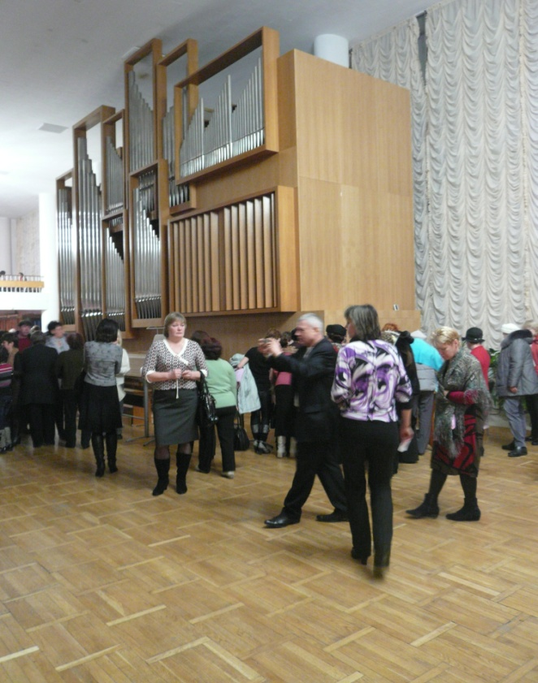
Вообще холл концертного зала произвел очень теплое и приятное впечатление. Благодаря его огромной площади, высоким потолкам создается ощущение простора, фойе вмещает около 1000 зрителей, из-за многоуровневой системы здесь могут расположиться оркестр, хор и ансамбль в любом составе. Возможно, холл понравился ещё потому, что, как мне показалось, на концерт пришли люди музыкальные, регулярно посещающие филармонию и концерты классической музыки. Было много людей среднего и более старшего возраста, многое, так сказать, повидавших в мире музыки (регион-то славный на таланты и на концерты и фестивали). В отличие от Краснодара, где было очень много молодежи.
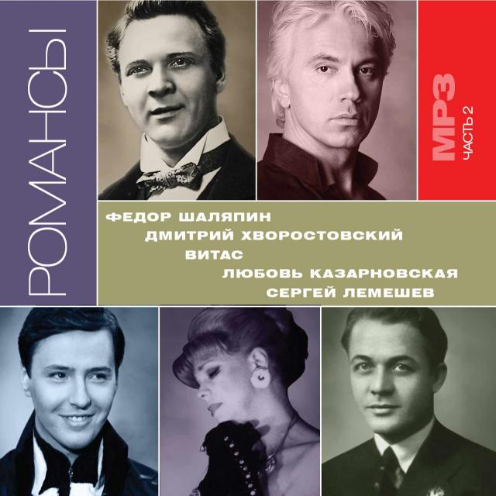
Зал тоже очень интересный, несмотря на весьма потрепанные кресла и паркет сцены. Двухъярусный, с «царскими» ложами, интересной подсветкой, какими-то забавными кабинками в углублении зала… Концертный зал (это бывший Гастрольный театр, открытый в 1980 году) носит имя Фёдора Шаляпина, он является самой большой концертной площадкой в регионе – 1500 мест в зрительном зале. Даже в Ставрополе нет таких залов! В концертном комплексе имеются два зала: Большой – на 1500 мест и Зал органной музыки – на 80 мест. Сцена Большого зала оснащена по последнему слову техники. Здесь проводятся концерты академического и эстрадного направления, часто гастролируют театральные труппы, звезды зарубежной и отечественной эстрады…
Вообще, получились интересные аналогии с именем Шаляпина, ведь за день до концерта отмечалась очередная годовщина его рождения, а незадолго до этого вышел в свет альбом «Романсы», в котором Витасу представилась честь соседствовать как раз с Шаляпиным. В общем, где ещё он мог выступить в этом день, как не в зале имени Шаляпина?! ☺
В зале было немало влюбленных пар. Я искренне надеялся, что на суд ессентучан и гостей Кавказских Минеральных Вод маэстро представит слегка измененную программу «Мама и сын», – все-таки какой-никакой, а праздничный день (хотя я весьма скептически отношусь к этому заморскому празднику). Надеялся до последнего…
Я сидел в первом ряду немного правее от сцены. Никогда до этого не представлялась возможность ощутить всю мощь голоса Витаса с такой близи… Не раз оборачивался назад, посмотреть на наполняемость зала. И если минут за десять до начала ещё оставались свободными несколько мест во втором ряду, то с раздвижением занавеса не осталось и их. Наоборот, откуда ни возьмись, появились стулья, чуть ли не на сцене. В следующий раз, наверное, привезу с собой удобное кресло и поставлю его прямо на сцене – думаю, обзор будет великолепный!
Когда занавес раздвинулся, Витас стоял посреди сцены с улыбкой на лице, довольный аншлагом, сияющий. Поприветствовал публику, сказал, что очень рад отдать свои эмоции в этот праздничный день, что видит в зале нарядных, красивых и счастливых людей, и что он сам приехал сюда в блистательном настроении, которым щедро поделится с публикой.

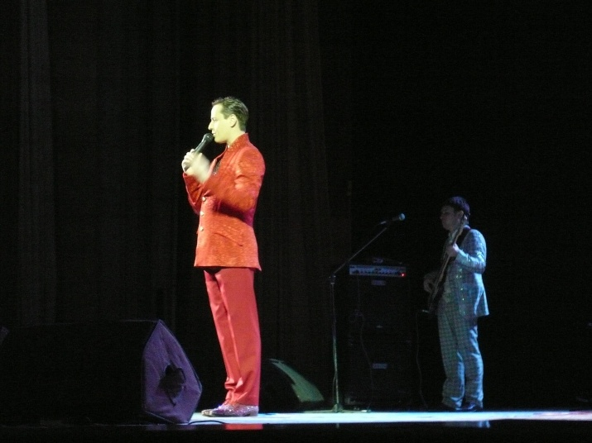

Надо сказать, что первое отделение было изумительным, с полной отдачей и мощным электрическим разрядом самых глубоких чувств. В этот раз была возможность наблюдать за лицами зрителей из первых рядов, сидящих по центру партера, и кажется, они были потрясены до глубины души таким откровением, доносившимся со сцены. Действительно, такое не услышишь в маршрутке и по центральным каналам. Это, как сказал Витас, «избранный мир», которым можно поделиться лишь с теми, кто поймет и оценит такие откровения.
Мне кажется, зал по достоинству оценил песни о маме и семье, чему свидетельством – долгие овации. И небольшой упрек Артисту – зачем прерывать естественные аплодисменты, которые вызваны эмоциями, идущими из души, и зачем потом их вызывать искусственно, заставляя хлопать уходящему со сцены певцу? Непонятно, чем это можно объяснить, ведь если бы Витас торопился, то запретил дарить цветы, не уходил переодеваться и отменил бы все гримерки. Неужели неприятно слушать овации? Никогда в это не поверю.
В целом первое отделение в Ессентуках почти ничем не отличалось от концерта в Краснодаре. Впечатление – монументальное. Лично для меня самое любимое из первой части – «Грачонок», «Криком журавлиным» и «Посвящение маме». То, как Витас поёт «Криком журавлиным» в этой программе для меня не то что откровение, но очень-очень приятная неожиданность, если не сказать больше. По-моему, песня приобрела новые краски, обогатилась содержанием, эмоциями Артиста. Голос – фантастический, как он льётся, как заполняет всё пространство и заставляет «звучать» стены! В какой-то момент мне даже показалось, что в холле самопроизвольно заиграл орган…
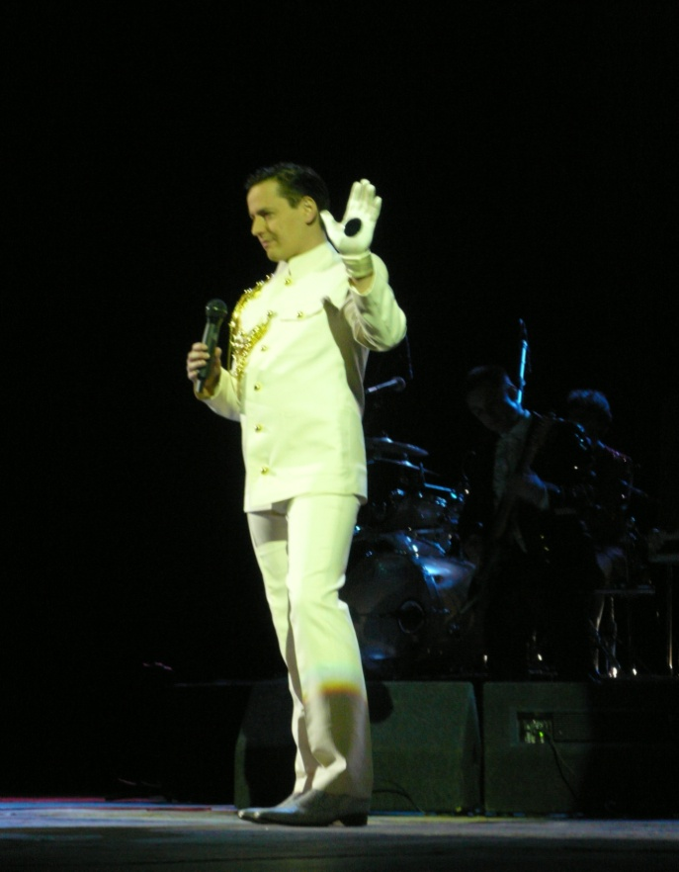
И, конечно, белый костюм (на котором появились золотые эполеты) добавляет изюминки, эстетики, благородства. В этот раз Витас не стал сам смотреть в зеркало, как сделал это в Краснодаре, а дал поглядеть в него всем желающим. Некоторые дамы даже успели немного попудрить носик. ☺
Первый ряд специфичен тем, что между тобой и артистом нет барьера. И когда на «Криком журавлиным» Витас подошел и стал прямо напротив нас, то было отчетливое ощущение, что в этот момент он поет только для тебя, и никого другого. Ну а маме так и вовсе повезло: Витас смотрел на неё и спел «только луна тебе подстать…» У мамы после этого звездный статус повысился до критической отметки. ☺
Итальянские арии в целом были на хорошем уровне, хотя Витас по привычке позволил себе поиграть с микрофоном и попеть «в зал». Не знаю как дальним рядам, а первому ряду всё было слышно прекрасно, с микрофоном и без. С микрофоном так вообще было полное ощущение того, что сидишь внутри звукового усилителя.
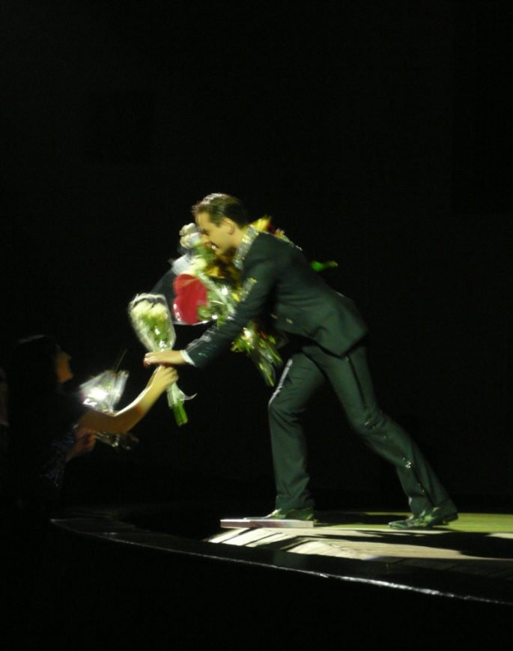
Что ещё можно отметить из первого отделения? Опять были «самопроизвольные аплодисменты» после первой части «О соле мио»! А что делать, если руки сами начинают хлопать? ☺ В «Грачoнке», помимо блистательного исполнения, отметил бы замечательный проигрыш В. Мусатова на клавишах. В этот раз Витас решил не петь «Научи, отец». Не знаю, убрал ли он эту песню окончательно, но здесь он ее заменил на «Неприступную». По-моему, совершенно зря. Во-первых, неравноценная замена, во-вторых, в первом отделении эта веселая и незамысловатая вещь вообще никак не сочетается с другими песнями. А уж петь после «Неприступной», с потом на лбу и ещё «не утихомирившимися руками», «Посвящение маме» – как-то странно… Нет, спел он её замечательно, но я не ожидал столь резкой смены эмоций.
В антракте большая часть зала осталась на своих местах. Кому-то, по-моему, требовалось освежиться, кто-то вообще сидел со стеклянными глазами, ещё не отойдя от услышанного и увиденного. Кто-то по инерции хлопал руками… Забавное зрелище.
К моему удивлению после раздвижения занавеса Витаса не было на сцене. А где же «123»? Где сапоги, фирменная пластика, испепеляющий фальцет, пусть и под фонограмму? Второе отделение решили начать сразу с соло «Дивы» и представления участников группы и Витаса. Видимо, просто не взяли с собой «космический» костюм.
Витас вышел и исполнил сначала «Улыбнись», а потом «Лист осенний». Классический такой лист, фирменный, любимый. Да и разве можно «Лист» петь не по-фирменному?! Не поймут. На «Улыбнись» какой-то дядька за моей спиной решил продемонстрировать все свои голосовые и иные данные, чем немало удивил не только свою соседку, но и Витаса. «Берегам России» с удовольствием подпевал весь зал.
Песни «Прости, Господь» не было – я на неё и в Краснодаре не попал. Вообще, есть песни, которые сложно «застать на месте», они всё время прячутся, хотя вроде бы официально включены в программу. Так в свое время было, скажем, с «Ангелом без крыла» и «Лебединой верностью». Сейчас – «Прости, Господь». Хотя, может, и к лучшему, что во втором отделении нет этой песни – уж слишком она инародно там смотрится. Вот «Мохнатого шмеля» с «Неприступной» бы сюда, да вместо «Пташечки» с «Калинкой», – было бы замечательно.
Второе отделение в Ессентуках было, конечно, веселым. Видно было, что Витас в отличном настроении, старался отдать все свои эмоции. Но, по-моему, иногда зашкаливало. Было слишком много ребячества, во всяком случае, по сравнению с Краснодаром. К примеру, в Краснодаре не было ни «надеждочки» на «Птице счастья», ни М.Джексона на «Калинке». Кроме того, на «Пташечке» он устроил какой-то совершенно чудной речитатив, а перед «Птицей счастья» сказал что-то такое по-одесски заковыристое, что даже я не понял. Всё это на контрасте с блестящим первым отделением смотрелось не очень естественно. В какой-то момент у меня включился анализ, и я смотрел на сцену несколько отстраненно, как будто был не здесь. В Краснодаре такого и близко не было, например, я даже не заметил, как пролетела «Калинка», – настолько всё было весело и естественно.

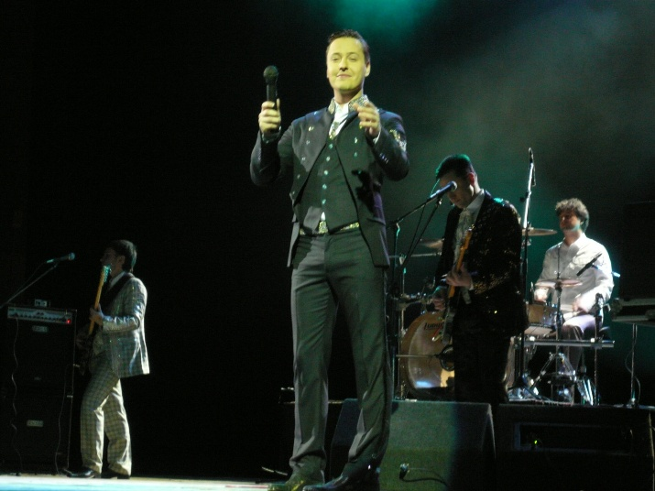

Но что лично мне понравилось – танцы на «Птице счастья», такие же задорные и блестящие по исполнению, как в Краснодаре, и прикольный жест типа «Пацаны, все ок!» – хотя он тоже смотрелся несколько игриво. Врезался в память момент, когда мужчина на первом ряду, за эмоциями которого я внимательно наблюдал на песне «Дорогой длинною», встал и резко направился к выходу. Не знаю, может, он просто пошел вглубь зала из-за сильного звука, но по резкости движения мне так не показалось… На его лице читалось: «Ну всё, с меня хватит!» А дело было в том, что Витас как начал пританцовывать на «Птице счастья», так и не мог успокоиться, повторяя эти движения при каждом удобном и неудобном случае.
Несмотря на то, что зрители неистовствовали, горячо поддерживая любимого Артиста, некоторые из них стали покидать свои места ещё до исполнения «Оперы №2». Не думаю, что это было связано с неприязнью. Наоборот, многие встали, чтобы, видимо, встретить завершение концерта на ногах, как это часто бывает. Но когда погас свет, многие целыми рядами стали уходить. Когда Витас вышел, и заиграли проигрыши «Оперы №2», все остановились, стали в проходах и с удивлением начали смотреть на сцену – а что, там ещё что-то продолжается? Такое, честное слово, я видел впервые. Это было непривычно для глаз. Хотя, надо признать, 80% зрителей сидели на своих местах и прекрасно знали, что сейчас будет. Может, то были непосвященные, пришедшие первый раз? Странно, вроде публика здесь элитная, не замеченная в проявлении неуважения к артистам.

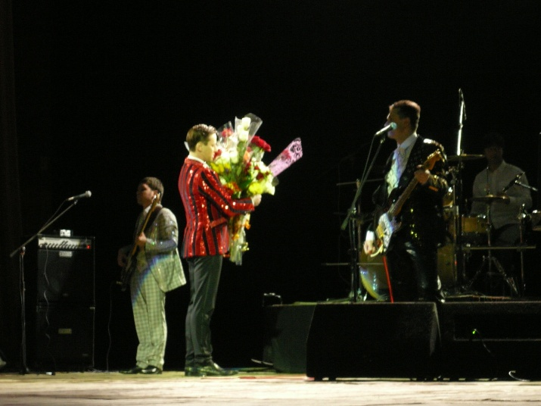

Под конец зрители стали просить исполнить ту или иную песню. Кто-то кричал «Арию»!», имея ввиду, по всей видимости, «Оперу». А сзади доносилось: «Китайскую давай! Ки-тай-скую!!!», – мужчина был настойчив в своём предложении. А вот я бы с удовольствием (если не сказать больше) услышал в этот вечер «Адажио».
«Опера №2» хорошая получилась, с зарядом. Потом Витас сказал, что это не всё, и он хочет спеть ещё одну песню – «Эти глаза напротив». В завершение исполнитель пожелал всем любви. Ведь это одно из самых прекрасных чувств на земле, которое способно творить чудеса!
По окончанию концерта объявили о возможности взять автограф у Артиста. Осталось довольно много желающих, человек сто, если не больше. Мы стояли прямо у сцены, охранники пропускали по пять человек. Первые группы были слегка неуравновешенными, и буквально расталкивали локтями друг друга. Несколько девушек свалились на ступеньках. Кто-то заехал охраннику в челюсть. Но ничего, стражи порядка сдержали напор. Я держался довольно спокойно, да и в запасе было немного времени, чтобы не волноваться.
Интересно было наблюдать за лицами стоящих в гримерную – волнение, озарение, горящие глаза… Некоторые даже молились перед дверью. А я, наоборот, волнуюсь на концерте, а в гримерной спокоен.
В саму гримерную пускали по два человека. Мы зашли вместе с мамой – каждый из нас подал ему на подпись диск. Витас сидел в небольшой комнате, за столом, с черным маркером, был в хорошем расположении духа. Он поздоровался, подписал диски.
Обратная дорога была наполнена, скорее, не мыслями о прошедшем концерте, а о безопасности. В каких-то участках из-за тумана было с трудом видно что-то на расстоянии десяти метров, где-то была кромешная тьма, аварийные участки, а потом я ещё пропустил поворот на Ставрополь и мы чуть не уехали в Ростов. Но, слава Богу, вовремя вернулись обратно, нашли нужную дорогу и в два часа ночи прибыли домой. Довольные и счастливые. Все-таки концерт Витаса, даже если в нем есть хоть малюсенький минус, – это невероятное счастье, ради которого не жалко ни денег, ни времени, ни расстояния.

Станислав Кузнецов.
Ставрополь-Ессентуки, 2012г.
vitas-video.narod.ru

